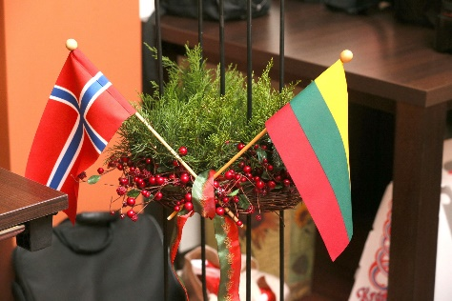
Julen 2017

Så er juletur nr 17 vel i havn. Vi har vært i Litauen og besøkt familier som trenger en god nabo, barnehjem der ungene venter på noen som bryr seg, og som kommer igjen år etter år. Vi har besøkt gode venner og fått nye. Og vi har vært så heldige at vi har fått lov å dele ut alt det som du og hjertevarme mennesker her har gitt. Noen har fått nye leker, veldig mange har fått sykler som er overhalt og satt i god stand. Nesten alle familiene har fått varme klær, dyner og sengetøy, mange har fått kjøkkenutstyr og endel har fått nydelige strikkede luer, sokker og tilmed gensere. I tillegg har mange fått senger, kjøkkenbord og stoler. For penger som er gitt kjøpte vi inn 7 gassovner, 7 kjøleskap, 11 vaskemaskiner, 3 mikroovner og 2 pc-er. Alt det er innkjøpt i Litauen, og det går til familier som sosialarbeiderne velger ut. Vi får lister over det de trenger, og takket være deg og andre gavmilde mennesker kan vi dekke mange av behovene.
Det var stor glede hos mannen som fikk ny rullestol og penger til vinterved. Ungene på alle de tre barnehjemmene vi besøkte var strålende fornøyd. Norsk julenisse hadde med gaver og VI fikk underholdning, vi fikk klemmer og strålende smil. I mange familier hadde ungene laget flotte julekort med tegninger og juleønsker.
Vår opplevelse er mulig fordi DU og andre sørger for at vi har noe å reise bort med. Tusen takk for alt du har gjort, takk for bidrag av alle slag, enten det er ved gaver, ved arbeid eller økonomiske bidrag.
Litauenkomiteen dekker alle utgifter selv, så alle penger som kommer inn går direkte til dem som trenger det. Du har allerede sørget for at noen får en god jul. Nå ønsker vi deg og dine en god julehøytid med takk fra oss som får gi bort dine gaver. Og det aller viktigste er at vi kan overbringe takken som kommer fra dem som har fått hjelp. ACIU – TUSEN TAKK.
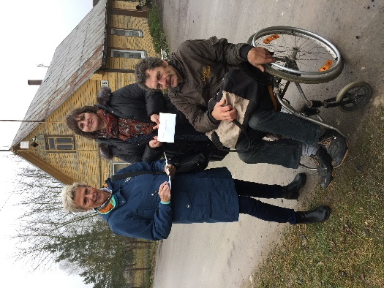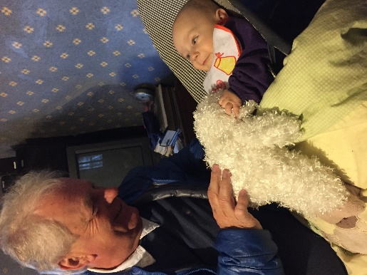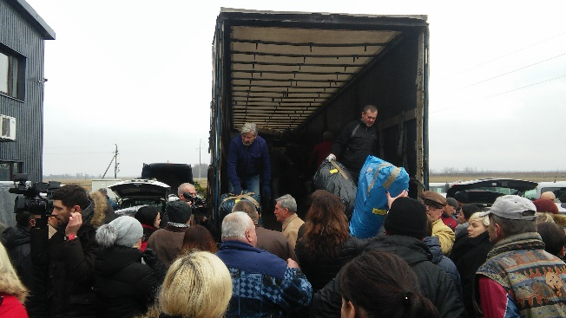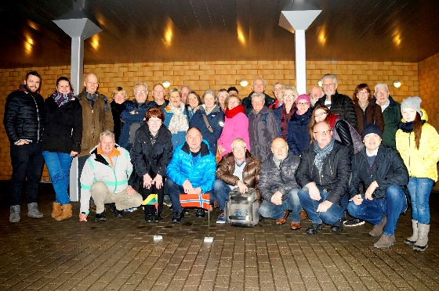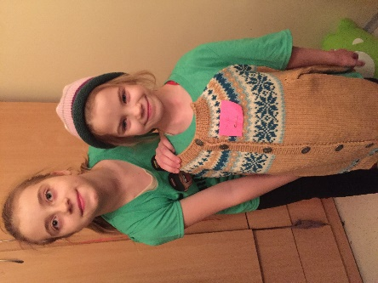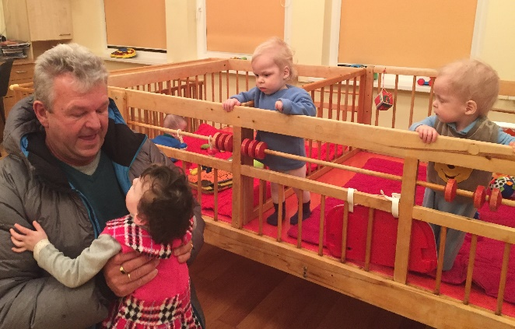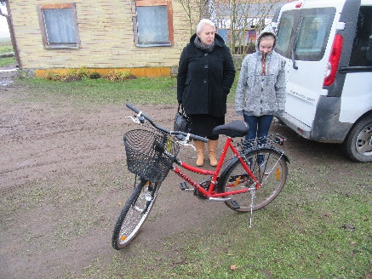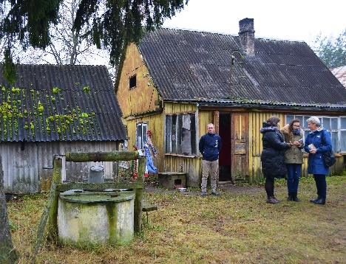
Noen glimt fra årets juletur. DU gjorde den mulig – DU sørget for at det blir en bedre jul for mange små og store naboer. Fra oss alle som er på et av bildene her ønsker vi God jul - Linksmų Kalėdų .
Hilsen alle 16 i Litauenkomiteen, v/Edrund

